**MENÚ SPYRAL PLAZA 2**

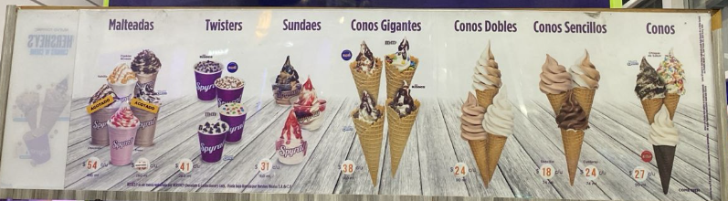

**MENÚ SPYRAL PLAZA**

